Arka fon değişimi konusunu merak eden arkadaşlar bu forumdan yararlanabilirler...
öncelikle pen tool aracını seçiyoruz...seçim yapmak için en iyi tool bence budur...
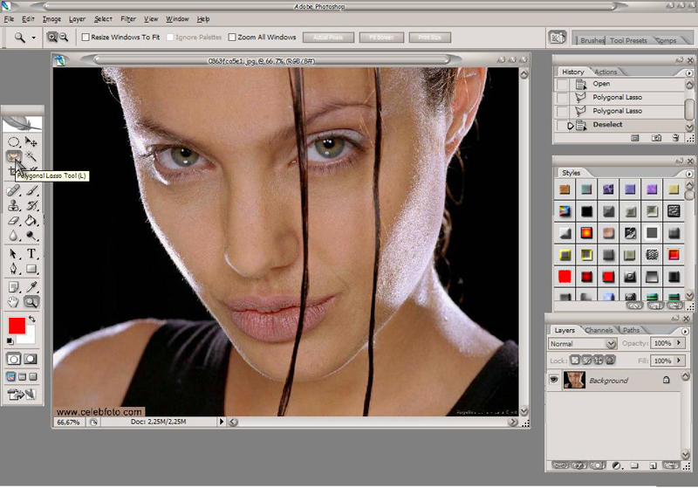
daha soora arka fonu resimle ayıracak şekilde nokta nokta seçmeye başlıyoruz pen tool umuzla..
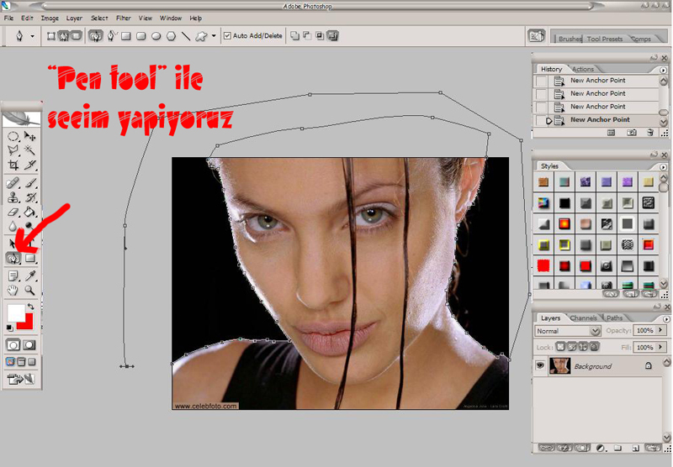
seçimimiz bitince sectiğimiz alanda olusan çizginin içine sağ tıklayıp make selection diyoruz.
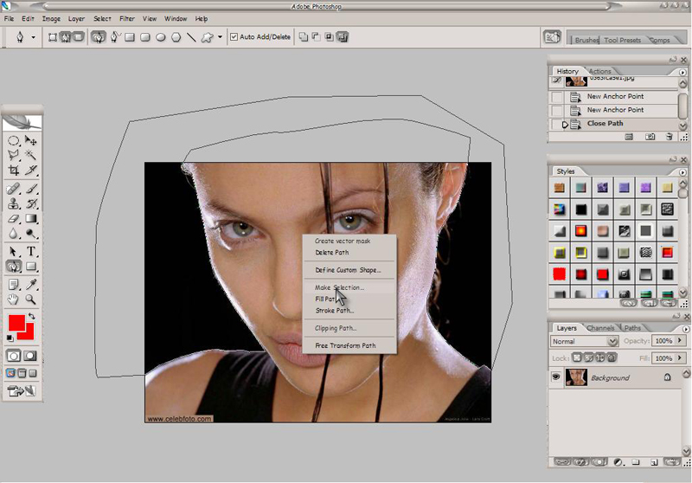
istediğimiz feather radius değerini verip "ok" diyoruz. (feather; seçilen bölge çizgisinin yuvarlaklaşmasını yani yumuşaklaşmasını sağlar ne kadar fazla verilirsi o kadar yuvarlak olur çizgiler, azı da işe yaramaz, çoğu da )
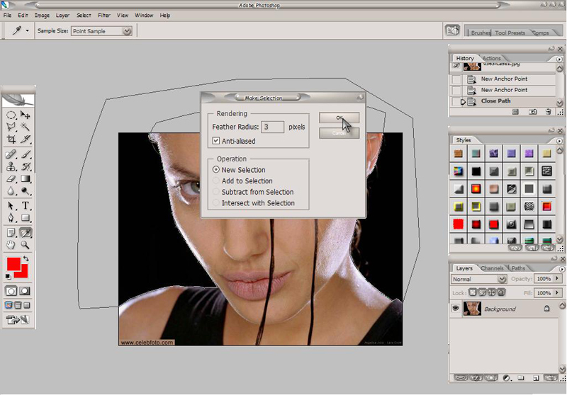
"ok" dedikten soora ise arka fon seçili olacak, Gradient Tool veya Paint Bucket Tool yardımıyla arka fona istedigimiz rengi veriyoruz. benim tercihim gradient tool.
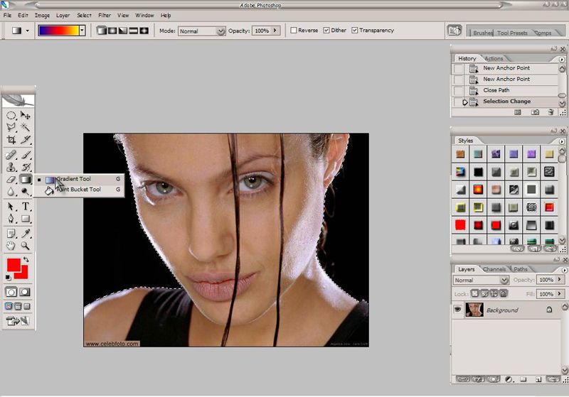
ve istediğiniz renklerle istediğiniz arka fonlari yaratabilirsiniz, size kalmış, bi kaç örnek...




